BÀI KIỂM TRA QUÁ TRÌNH SỐ 3.1

Họ tên:..............................................................Lớp................

Trắng đi trước chiếu Mát Đen trong 2 nước ở tất cả các bài dưới đây

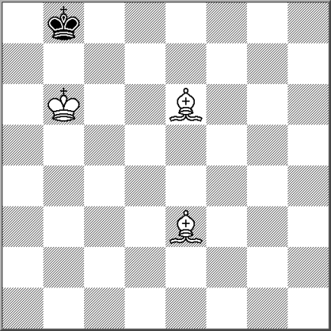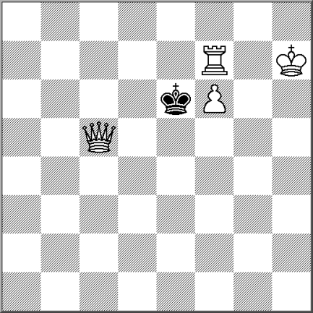

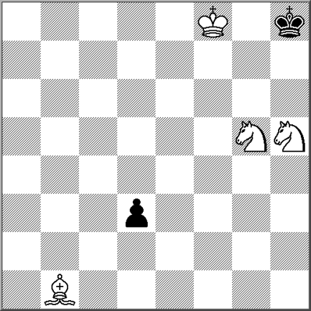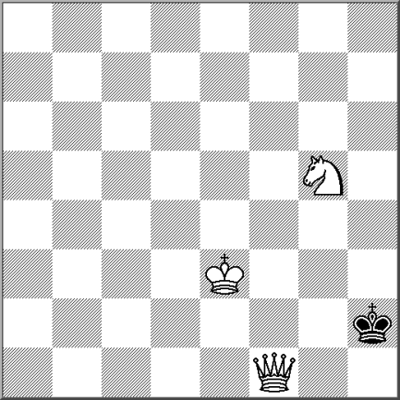

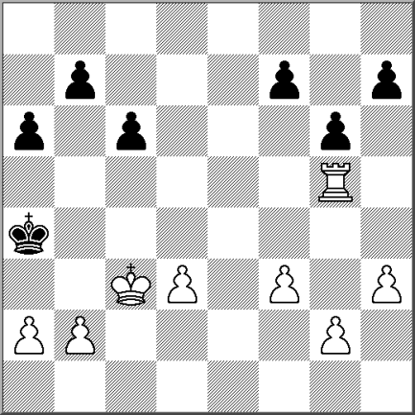

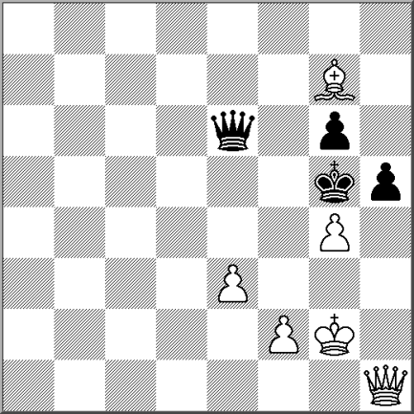

BÀI KIỂM TRA QUÁ TRÌNH SỐ 3.2

Họ tên:..............................................................Lớp................

Trắng đi trước chiếu Mát Đen trong 2 nước ở tất cả các bài dưới đây

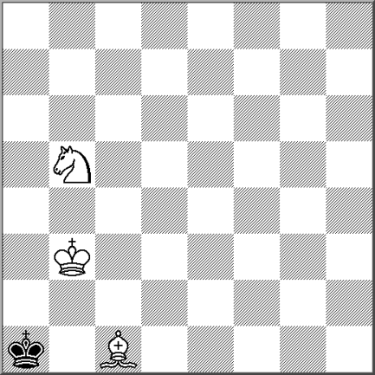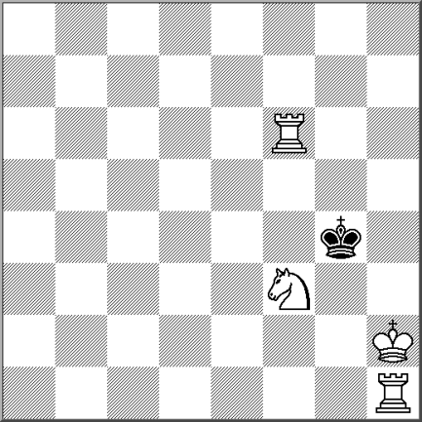

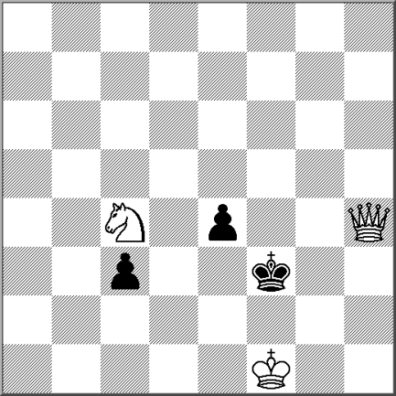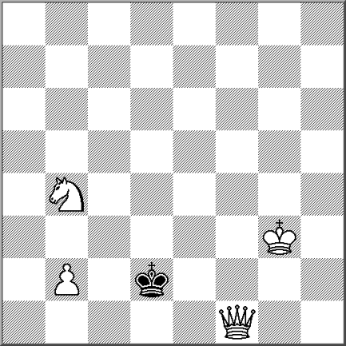

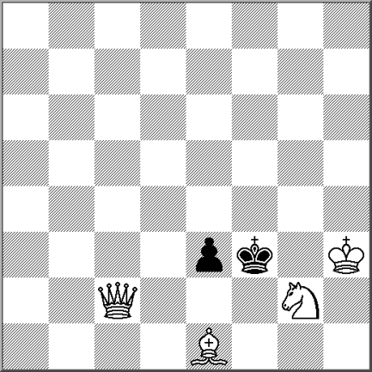

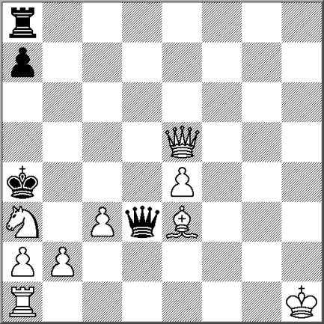

BÀI KIỂM TRA QUÁ TRÌNH SỐ 3.3

Họ tên:Hoàng Thu Hồng Lớp: 62TH2

Trắng đi trước chiếu Mát Đen trong 2 nước ở tất cả các bài dưới đây

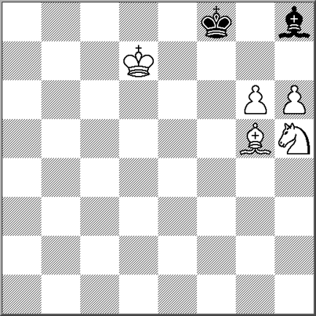

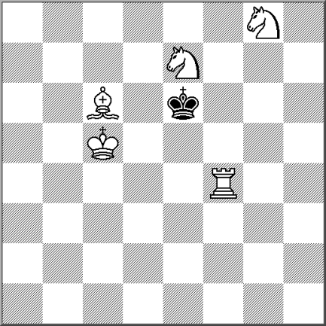

1. Xf6+ Ve5 2.Mg6# 1.Te7+ Vg8 2.h7#

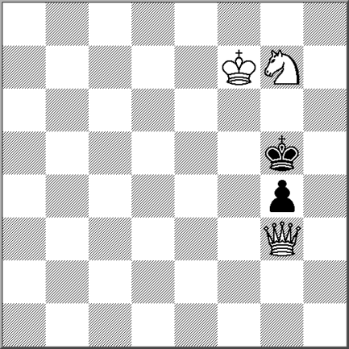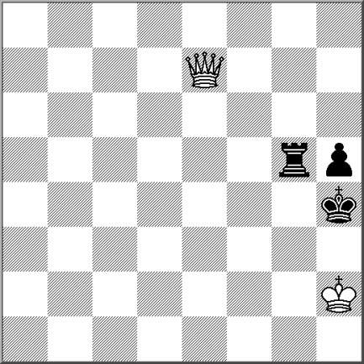

1. 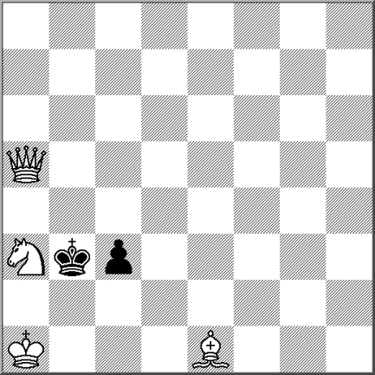He1+ Vg4 2. He4# 1.Me6+ Vf5 2.Hf4#

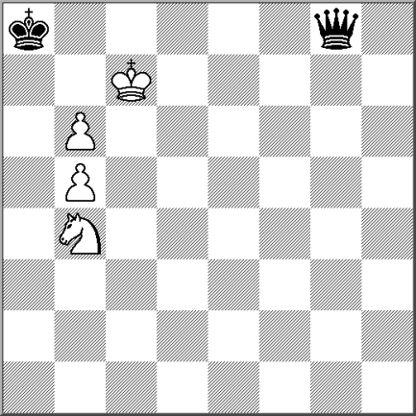

1. b7+ Va7 2. Mc6# 1. H:c3+ Va4 2.Hb4#

BÀI KIỂM TRA QUÁ TRÌNH SỐ 3.4

Họ tên:..............................................................Lớp................

Trắng đi trước chiếu Mát Đen trong 2 nước ở tất cả các bài dưới đây

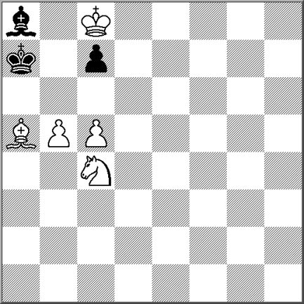

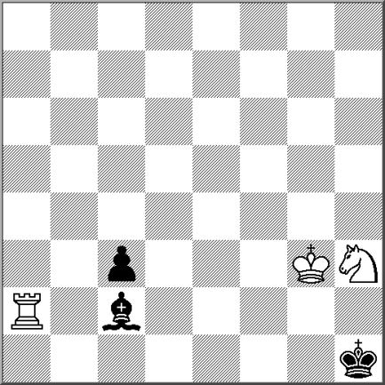

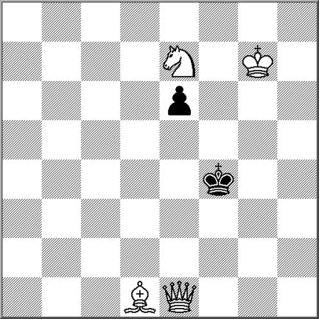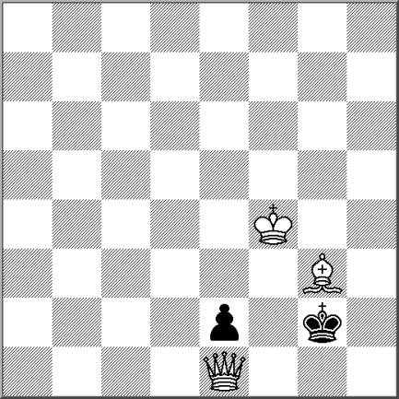

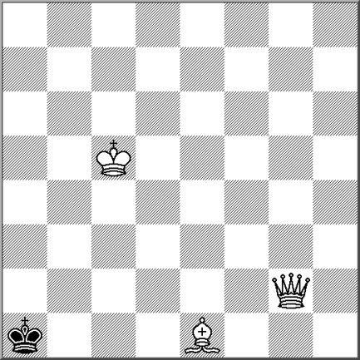

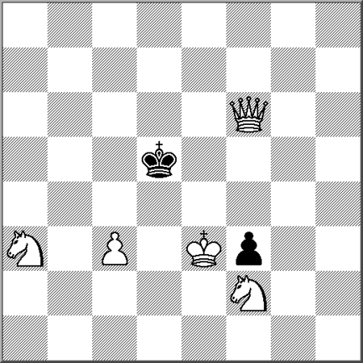

BÀI KIỂM TRA QUÁ TRÌNH SỐ 3.5

Họ tên:..............................................................Lớp................

Trắng đi trước chiếu Mát Đen trong 2 nước ở tất cả các bài dưới đây

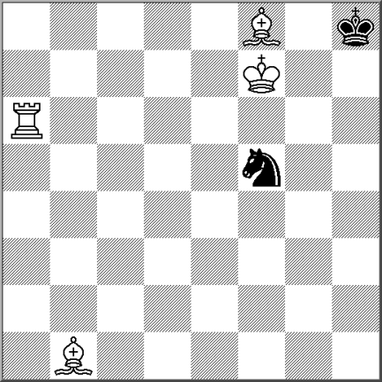

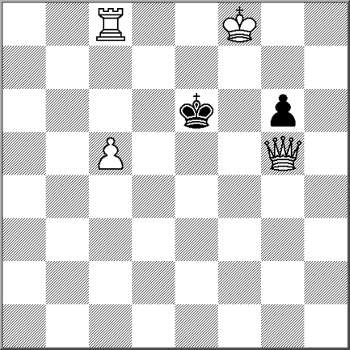

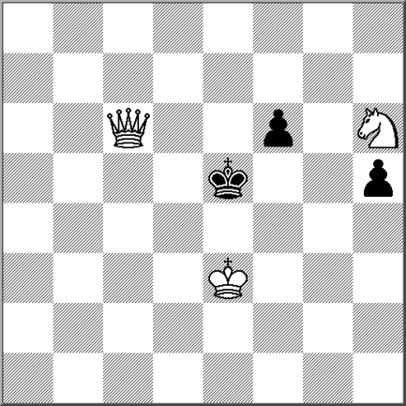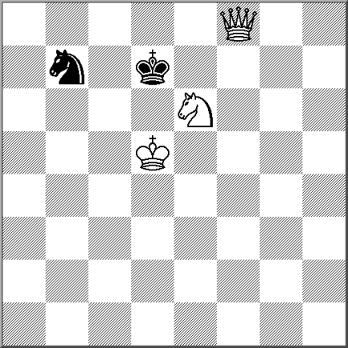

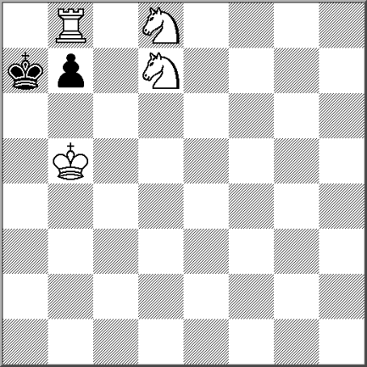

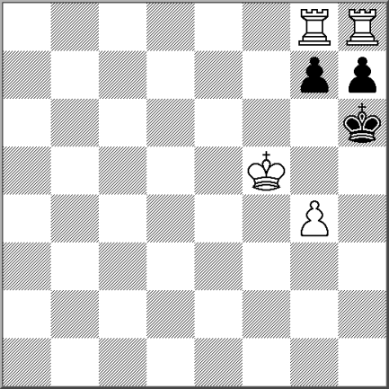

**BÀI KIỂM TRA QUÁ TRÌNH SỐ 3.6**

Họ tên:..............................................................Lớp................

Trắng đi trước chiếu Mát Đen trong 2 nước ở tất cả các bài dưới đây

